ABF_Week2_KB_Analysis

AI_MBA 이태환

2024-01-03

library(zoo)

library(tidyverse)

library(quantmod)

library(fBasics)

library(rugarch)

library(xts)

library(PerformanceAnalytics)

Env=new.env()  
getSymbols("KB", env=Env, src="yahoo", from="2007-01-01", to="2020-10-30")

## [1] "KB"

KBG=Env$KB[,6]

KB 금융지주의 주가는 2007년 4월 12일에 96.57로 가장 가격이 높았고, 2008년 11월 20일 14.7로 가격이 낮아졌으며, 소폭 상향하여 안정화를 유지하다 2016년 경부터 가격이 크게 변동하고 있음을 보여주었습니다.

plot(KBG, main="KB analysis", ylab="Price", xlab="Date")

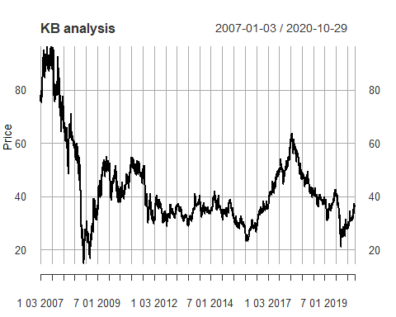

length(KBG); which.max(KBG); KBG[which.max(KBG)]; KBG[which.min(KBG)]

## [1] 3482

## [1] 69

## KB.Adjusted  
## 2007-04-12 96.57

## KB.Adjusted  
## 2008-11-20 14.7

KB금융지주의 단순 수익률을 보면, 일반적인 경우와 달리 0을 기준으로 좌우 대칭인 분포를 보여주며, 이 후 그래프에서 볼 수 있지만 매우 높은 첨도를 갖고 있었습니다.

#simple return  
SimpleR <- diff(KBG)/stats::lag(KBG, k=-1)*100  
summary(coredata(SimpleR))

## KB.Adjusted   
## Min. :-20.19376   
## 1st Qu.: -1.26348   
## Median : 0.00000   
## Mean : -0.05582   
## 3rd Qu.: 1.17801   
## Max. : 20.44744   
## NA's :2

hist(coredata(SimpleR), xlim = c(-20, 20), ylim =c(0,1500), breaks = 20)

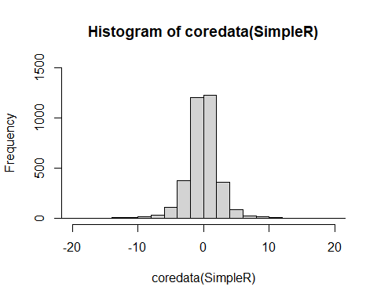

#Var  
#na 값이 있어 제거 후 확인  
quantile(SimpleR, probs =c(0.05, 0.01), na.rm = T)

## 5% 1%   
## -4.003546 -8.244071

해당 기간의 KB금융지주는 하위 5%에서 나타날 수 있는 최악의 손실은 -4.004%이고, 하위 1%에서 나타날 수 있는 최악의 손실은 -8.23%였습니다.

#일간 로그 수익률  
# Ret <- dailyReturn(Ad(Env$KB$KB.Adjusted), type="log")  
Ret <- dailyReturn(Ad(KBG), type="log")  
Ret

## daily.returns  
## 2007-01-03 0.000000000  
## 2007-01-04 -0.025491367  
## 2007-01-05 -0.009878249  
## 2007-01-08 0.007384941  
## 2007-01-09 -0.007782193  
## 2007-01-10 0.001984279  
## 2007-01-11 0.011823595  
## 2007-01-12 0.029341943  
## 2007-01-16 0.008209728  
## 2007-01-17 0.006144578  
## ...   
## 2020-10-16 0.006376869  
## 2020-10-19 0.014628063  
## 2020-10-20 0.014417271  
## 2020-10-21 0.021105985  
## 2020-10-22 0.015542227  
## 2020-10-23 0.017699573  
## 2020-10-26 -0.012841256  
## 2020-10-27 -0.015739755  
## 2020-10-28 -0.011831209  
## 2020-10-29 -0.002216732

KB금융지주의 로그 수익률을 그린 그래프는 다음과 같습니다. 2008년 10월 경에 큰 폭으로 상승 또는 하락하는 것을 제외하면 큰 변동은 없어 보입니다.

par(mfrow=c(1,2))  
plot(Ret, main ="Return")  
plot(abs(Ret), main ="Absolute Value of Return")

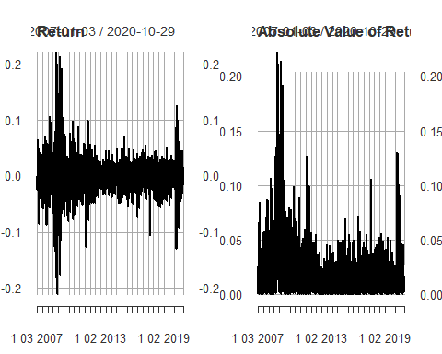

R_mean <- mean(Ret); R_sd <- sd(Ret)  
hist(Ret, nclass = 40, freq = FALSE, main ="Histogram of Return")

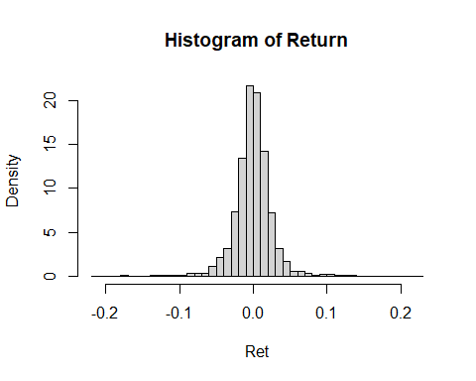

plot(density(Ret), main = "Distribution of Return")

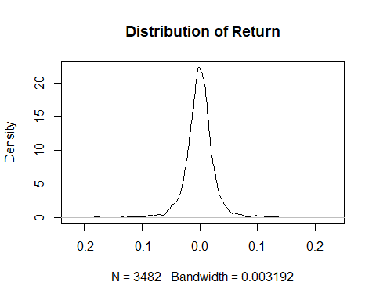

KB금융지주의 일일 수익률 분포를 정규분포와 비교한 결과 정규분포보다 뾰족한 봉우리(높은 첨도)를 갖고 있었고, 꼬리부분은 정규분포와 비슷하였습니다.

R_mean <- mean(Ret); R_sd <- sd(Ret)  
hist(Ret, nclass = 40, freq = FALSE, main ="Histogram of Return")

plot(density(Ret), main = "Distribution of Return")  
x <- seq(-0.2,0.2,0.01)  
curve(dnorm(x, R_mean, R_sd), from = -0.2, to = 0.2, add = TRUE, col = "Blue", lwd = 2)

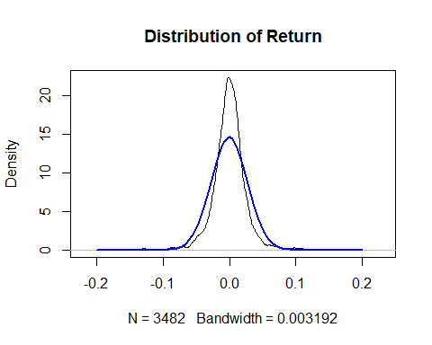

plot(density(Ret), xlim = c(-0.1, 0), main = "Lower tail Distribution of Return")  
x <- seq(-0.1, 0,0.01)  
curve(dnorm(x, R_mean, R_sd), from = -0.1, to = 0, add = TRUE, col = "Blue", lwd = 2)

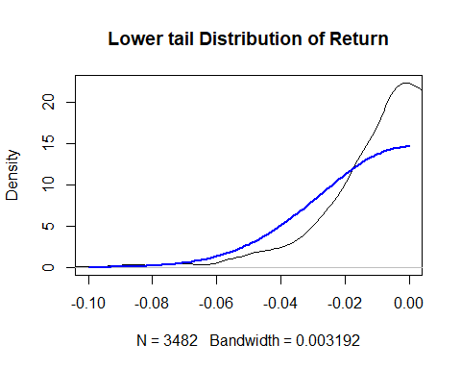

kurtosis(Ret)

## [1] 10.6273

tg11_spec<-ugarchspec(variance.model = list(model = "fGARCH", submodel = "TGARCH", garchOrder = c(1,1)), mean.model = list(armaOrder = c(0,0)))  
tg11_fit <- ugarchfit(spec=tg11_spec, data = Ret)  
coef(tg11_fit)

## mu omega alpha1 beta1 eta11   
## -0.0001958439 0.0002594603 0.0598310475 0.9430914174 0.5074048612

변동성은 다음의 값으로 추정할 수 있습니다.

|  |  |  |  |  |  |
| --- | --- | --- | --- | --- | --- |
|  | mu | omega | alpha1 | beta1 | eta11 |
|  | -0.0001958439 | 0.0002594603 | 0.0598310475 | 0.9430914174 | 0.5074048612 |

일일 수익률로 산출하였으므로, 평균 수익률은 -0.0002로 낮고, 장기분산 값은 0.0003이며, beta1값이 alpha1값보다 크므로, 과거분산의 영향력이 큰 것을 알 수 있었습니다.

tg11_impact<-newsimpact(tg11_fit)  
plot(tg11_impact$zx, tg11_impact$zy, type = "l", col="red", lwd = 2, main ="News Impact Analysis", xlab = tg11_impact$xexpr, ylab = tg11_impact$yexpr)

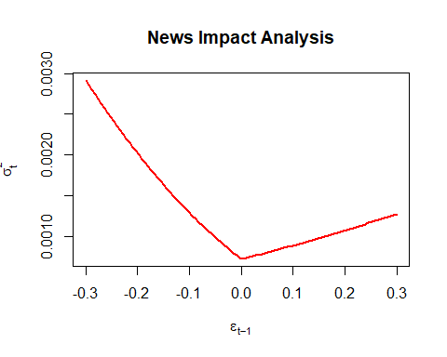

또한 충격이 나타날 경우 위 그래프와 같이 긍정일 경우에 비해 부정일 경우 변동성이 크게 변한다는 것을 알 수 있으며, 그 수치는 아래와 같습니다.

tg11_impact

## $zy  
## [1] 0.0029159679 0.0028572338 0.0027990973 0.0027415583 0.0026846168  
## [6] 0.0026282729 0.0025725266 0.0025173778 0.0024628266 0.0024088729  
## [11] 0.0023555167 0.0023027581 0.0022505971 0.0021990336 0.0021480677  
## [16] 0.0020976993 0.0020479285 0.0019987552 0.0019501795 0.0019022013  
## [21] 0.0018548207 0.0018080376 0.0017618521 0.0017162641 0.0016712737  
## [26] 0.0016268808 0.0015830855 0.0015398877 0.0014972875 0.0014552848  
## [31] 0.0014138797 0.0013730721 0.0013328621 0.0012932497 0.0012542348  
## [36] 0.0012158174 0.0011779976 0.0011407753 0.0011041506 0.0010681235  
## [41] 0.0010326939 0.0009978618 0.0009636273 0.0009299904 0.0008969510  
## [46] 0.0008645091 0.0008326648 0.0008014181 0.0007707689 0.0007407173  
## [51] 0.0007307361 0.0007404250 0.0007501777 0.0007599943 0.0007698746  
## [56] 0.0007798188 0.0007898268 0.0007998985 0.0008100341 0.0008202336  
## [61] 0.0008304968 0.0008408238 0.0008512147 0.0008616693 0.0008721878  
## [66] 0.0008827701 0.0008934162 0.0009041261 0.0009148998 0.0009257373  
## [71] 0.0009366386 0.0009476038 0.0009586327 0.0009697255 0.0009808821  
## [76] 0.0009921024 0.0010033866 0.0010147347 0.0010261465 0.0010376221  
## [81] 0.0010491615 0.0010607648 0.0010724319 0.0010841627 0.0010959574  
## [86] 0.0011078159 0.0011197382 0.0011317244 0.0011437743 0.0011558880  
## [91] 0.0011680656 0.0011803069 0.0011926121 0.0012049811 0.0012174139  
## [96] 0.0012299105 0.0012424709 0.0012550952 0.0012677832 0.0012805350  
##   
## $zx  
## [1] -0.300000000 -0.293939394 -0.287878788 -0.281818182 -0.275757576  
## [6] -0.269696970 -0.263636364 -0.257575758 -0.251515152 -0.245454545  
## [11] -0.239393939 -0.233333333 -0.227272727 -0.221212121 -0.215151515  
## [16] -0.209090909 -0.203030303 -0.196969697 -0.190909091 -0.184848485  
## [21] -0.178787879 -0.172727273 -0.166666667 -0.160606061 -0.154545455  
## [26] -0.148484848 -0.142424242 -0.136363636 -0.130303030 -0.124242424  
## [31] -0.118181818 -0.112121212 -0.106060606 -0.100000000 -0.093939394  
## [36] -0.087878788 -0.081818182 -0.075757576 -0.069696970 -0.063636364  
## [41] -0.057575758 -0.051515152 -0.045454545 -0.039393939 -0.033333333  
## [46] -0.027272727 -0.021212121 -0.015151515 -0.009090909 -0.003030303  
## [51] 0.003030303 0.009090909 0.015151515 0.021212121 0.027272727  
## [56] 0.033333333 0.039393939 0.045454545 0.051515152 0.057575758  
## [61] 0.063636364 0.069696970 0.075757576 0.081818182 0.087878788  
## [66] 0.093939394 0.100000000 0.106060606 0.112121212 0.118181818  
## [71] 0.124242424 0.130303030 0.136363636 0.142424242 0.148484848  
## [76] 0.154545455 0.160606061 0.166666667 0.172727273 0.178787879  
## [81] 0.184848485 0.190909091 0.196969697 0.203030303 0.209090909  
## [86] 0.215151515 0.221212121 0.227272727 0.233333333 0.239393939  
## [91] 0.245454545 0.251515152 0.257575758 0.263636364 0.269696970  
## [96] 0.275757576 0.281818182 0.287878788 0.293939394 0.300000000  
##   
## $yexpr  
## expression(sigma[t]^2)  
##   
## $xexpr  
## expression(epsilon[t - 1])

summary(coredata(SimpleR))

## KB.Adjusted   
## Min. :-20.19376   
## 1st Qu.: -1.26348   
## Median : 0.00000   
## Mean : -0.05582   
## 3rd Qu.: 1.17801   
## Max. : 20.44744   
## NA's :2

simple return의 사분위값을 확인하면 다음과 같습니다. 1사분위 값보다 훨씬 작은 Min값과 3사분위수보다 큰 값 max값을 이상치로 판단하였고, 2008년 10월 ~ 11월에 어떤 일이 있었는지 확인해 본 결과 2008년 10월 10일 KB금융지주가 한국거래소에 상장하였으며, 11월은 정확하진 않지만 금융위기의 영향을 받은 것으로 추정됩니다.

|  |  |  |  |  |  |
| --- | --- | --- | --- | --- | --- |
|  | MIN | 1Q | MID | 3Q | MAX |
| 값 | -20.19376 | -1.26348 | 0 | -0.05582 | 20.44744 |

#이상치판정  
#3사분위 수보다 상당히 큰 값 또는 1사분위수보다 상당히 작은 값을 갖는 경우를 이상치로 본다면, 대표적으로 최대값, 최소값을 갖는  
#날짜를 이상치라고 볼 수 있을 것이다.  
length(coredata(SimpleR)); which.max(coredata(SimpleR)); SimpleR[which.max(coredata(SimpleR))]; SimpleR[which.min(coredata(SimpleR))]

## [1] 3482

## [1] 449

## KB.Adjusted  
## 2008-10-13 20.44744

## KB.Adjusted  
## 2008-10-15 -20.19376